Arbeitsblatt 2.2: Die Musik Fryderyk Chopins – „Romantischer Dramatiker“ am Klavier

Obwohl Chopin weit weg von Polen lebte, übertrug er die Stimmung seiner Heimat brillant in seine Kompositionen (Balladen, Fantasien, Nocturnes, Präludien, Rondos, Scherzi, Sonaten usw.). Er drückte seine heimatlichen Gefühle dabei mit Hilfe von Rhythmen und Tonarten polnischer Volksweisen aus, die er in seiner Warschauer Jugend gesammelt hatte. Im Scherzo h-Moll, op. 20 von 1835 verarbeitete Chopin beispielsweise auch Elemente eines alten polnischen Weihnachtsliedes im Stile der Romantik. Auch seine 16 Polonaisen und 58 Mazurkas verknüpfte er geschickt mit dem romantischen Ausdruck. Mit so komponierten musikalischen Formen begründete er den Nationalstil in der Kunstmusik.

Besonders die Polonaise diente Chopin als Ausdrucksmittel seiner nationalen Empfindungen: „In Form eines polnischen Hoftanzes beklagte er den Untergang einer verlorenen Welt, beschwor vergangene Größe herauf oder schrie die Verzweiflung, die Wut und das Aufbegehren seines unterdrückten Volkes heraus.“
Aus: Zamoyski, Adam: Chopin. Der Poet am Piano, S. 137.

In seinen beiden Polonaisen op. 26, Nr. 1 in cis-Moll und Nr. 2 in es-Moll wich er erstmals vom ursprünglich feierlichen Charakter ab. Er versah die eine stattdessen mit einem ergriffenen und nachdenklichen Ausdruck und verlieh der anderen eine wehklagende und düstere Atmosphäre. Ähnlich ging er später vor: der Polonaise A-Dur, op. 40, Nr. 1 (1839) stellte er die Polonaise c-Moll, op. 40, Nr. 2 (1839) in der Paralleltonart gegenüber, um den Eindruck des einmal siegreichen dem nun besiegten Polen gegenüber zu stellen.

Ausschnitt der Polonaise A-Dur, op. 40, Nr. 1
☞ Polonaise A-Dur, op. 40, Nr. 1 auf YouTube
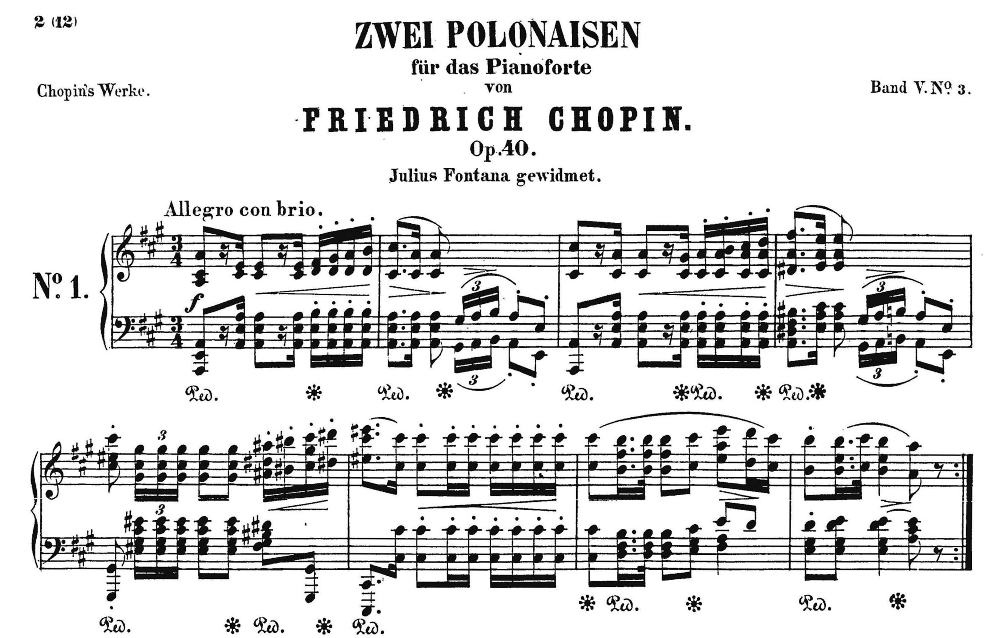

Aus: Chopin, Fryderyk Franciszek: Polonaise A-Dur, Op. 40, no. 1, B. 120, Breitkopf und Härtel 1936, S. 1 (Online-Ausgabe der Staatsbibliothek zu Berlin mit DFG-geförderter Lizenz für elektronische Medien).
Ausschnitt der Polonaise c-Moll, op. 40, Nr. 2
☞ Polonaise c-Moll, op. 40, Nr. 2 auf YouTube

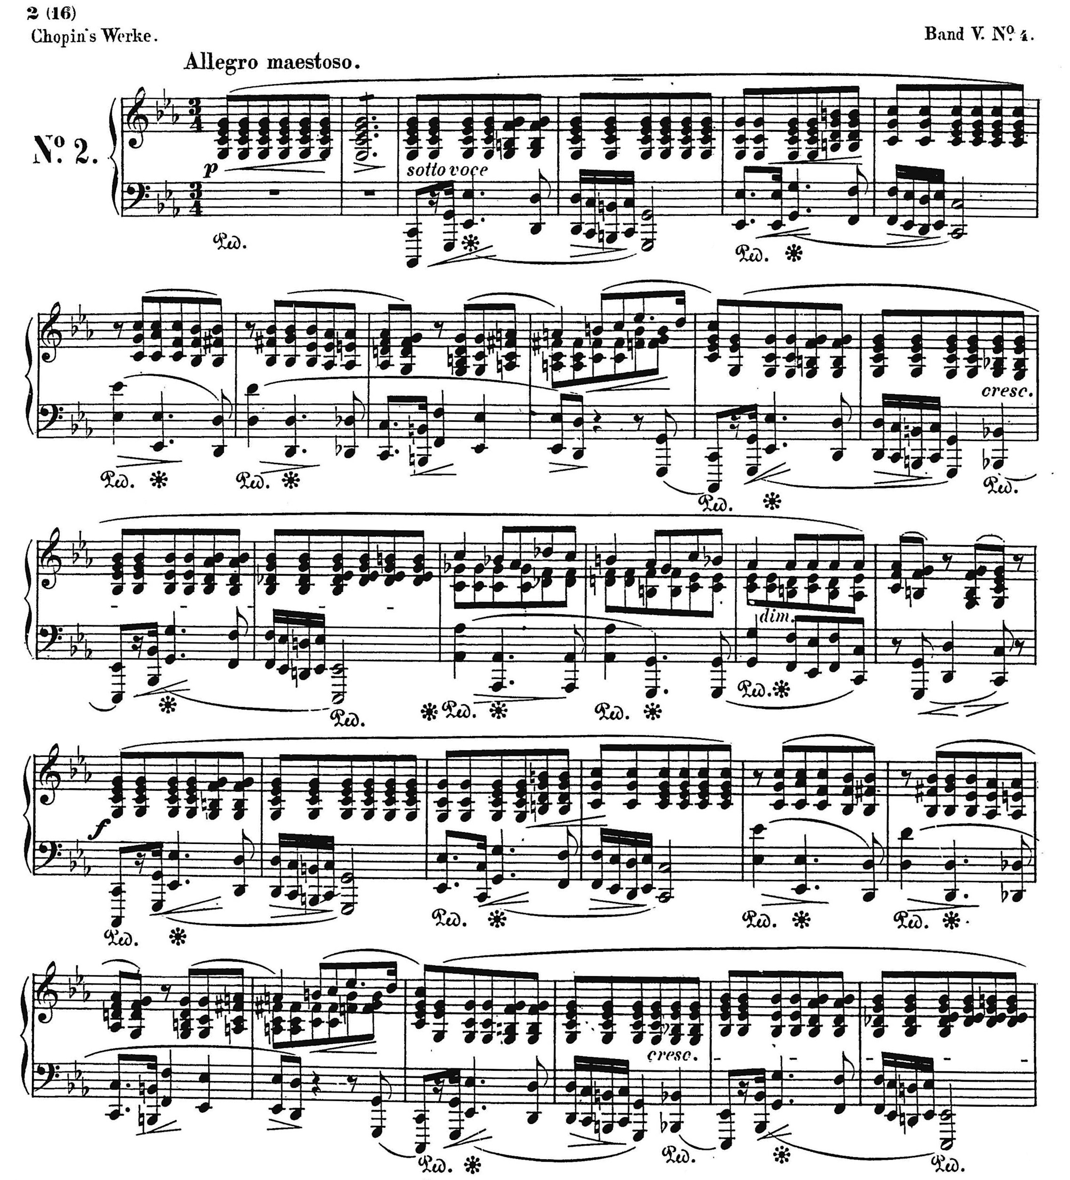

Aus: Chopin, Fryderyk Franciszek: Polonaise c-moll, Op. 40, no. 2, B. 121, Breitkopf und Härtel 1936, S. 1 (Online-Ausgabe der Staatsbibliothek zu Berlin mit DFG-geförderter Lizenz für elektronische Medien).

Aufgaben
1. Analysieren Sie die Notenbeispiele in kleinen Gruppen. Welche typischen Merkmale der Polonaise können Sie erkennen?
2. Hat Chopin die typischen Merkmale der Polonaise Ihrer Meinung nach in den beiden Beispielen noch beachtet? Warum (nicht)? Welche Veränderungen können Sie feststellen?
3. Klicken Sie auf die YouTube-Links und hören sich nacheinander die Polonaise op. 40, Nr. 1 und Nr. 2 an. Können Sie die Bilder eines „siegreichen“ und eines „verlorenen“ Polens in den beiden Polonaisen nachvollziehen? Notieren Sie Ihre Eindrücke.

